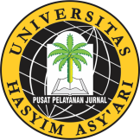
UNIVERSITAS HASYIM ASY`ARI TEBUIRENG JOMBANG PUSAT PELAYANAN JURNAL
Jl. Irian Jaya 55 TebuirengTromolPos IX JombangJatimTelp. (0321) 861719 (Hunting), 864206, 851396, 874685 Fax.874684

SURAT KETERANGAN REVIEWER

Nama :
NIM :

Program Studi :

Fakultas :

Judul Thesis/skripsi :

Judul Artikel :

Menerangkan bahwa artikel ilmiah dengan judul tersebut telah disetujui dan siap untuk
dipublikasikan.

Jombang, _________
Reviewer (Dosen Pembimbing)

(nama Pembimbing)

(NIY/UHA)

